Med fotografen i fokus – Canon forbedrer EOS 7D med en rekke nye funksjoner
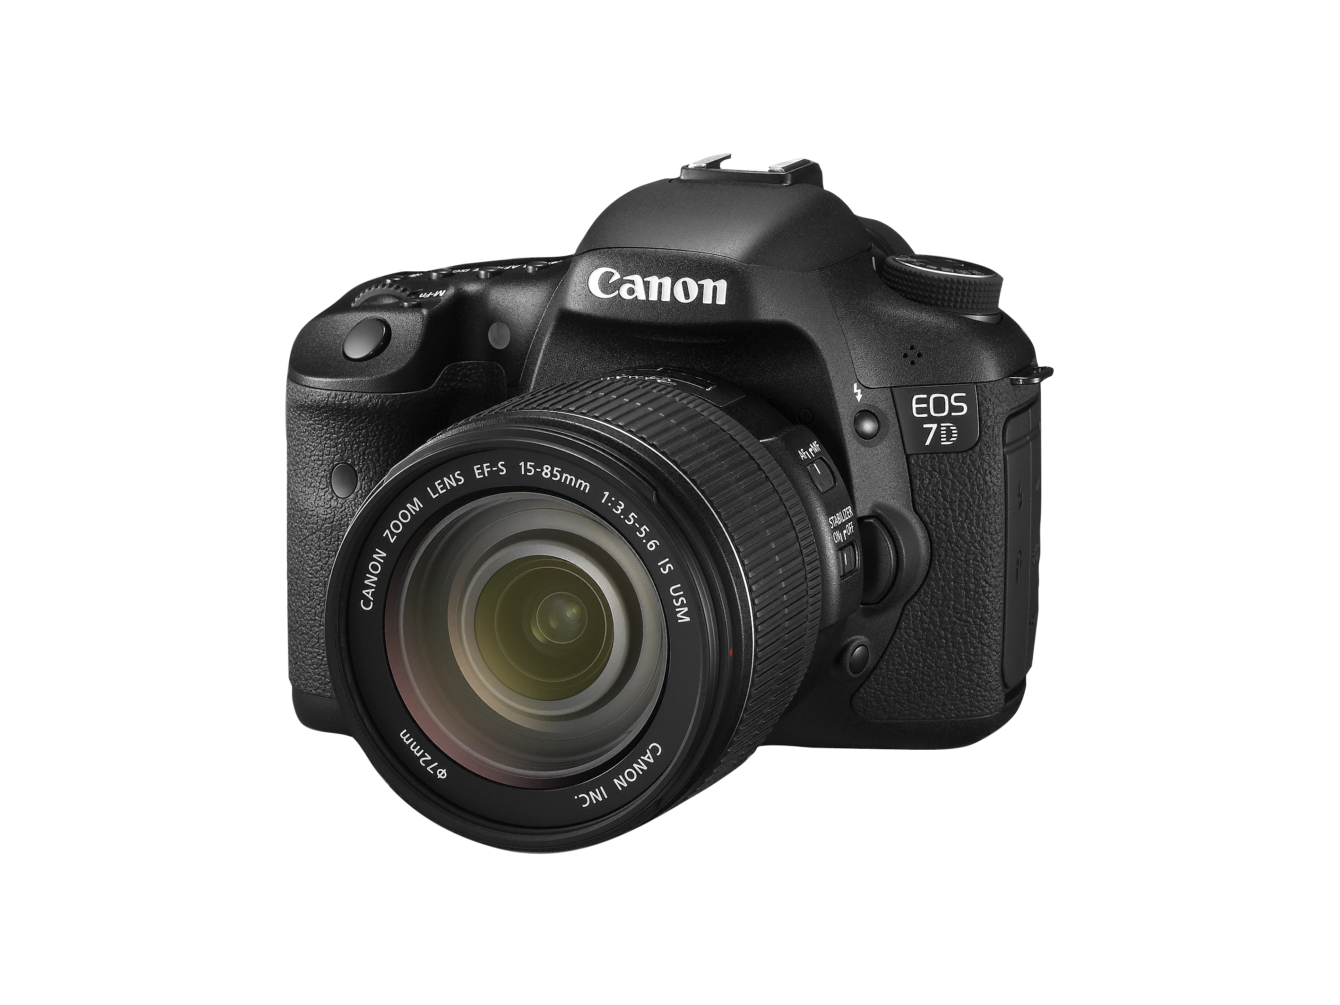
Høyoppløste versjoner av dette og andre bilder kan lastes ned fra www.canon.no/press_centre
Oslo, 28. juni 2012 – Canon lanserer i dag en ny firmware-versjon for EOS 7D som byr på en rekke nye funksjoner for fotoentusiaster som ønsker å skyve grensene enda litt lenger. Versjon 2 av firmwaren bygger på kameraets høye hastighet, avanserte prosessering og kreative allsidighet. Utvidelsen gir EOS 7D-eiere mange nye fordeler som serieopptak med flere RAW-bilder, funksjoner for redigering i kameraet, brukerdefinert Auto ISO-innstilling og støtte for Canons siste GPS-mottaker, GP-E2.
EOS 7D, som ble lansert i 2009, var utviklet basert på innspill fra tusenvis av fotografer fra hele verden. Med sin unike kombinasjon av enestående bildekvalitet og eksepsjonell fleksibelhet innen en rekke fotosjangre regnes EOS 7D fremdeles som et av de beste APS-C-kameraene på markedet. Under utviklingen av den nye firmwaren fulgte Canon en lignende oppskrift, og innhentet tilbakemeldinger direkte fra brukerne for å oppdatere EOS 7D med forbedret ytelse, utvidede opptaksmuligheter og flere kreative funksjoner.
Forbedret RAW-ytelse
Med en 18 megapikslers APS-C CMOS-sensor, to "DIGIC 4"-prosessorer og utvidet maksimum ISO på hele 12800, byr EOS 7D på høy opptakshastighet og bildekvalitet med opptil 8 bilder i sekundet. Takket være den nye firmwaren som utvider 7D med avanserte algoritmer for minnebehandling hentet fra Canons toppmodeller i EOS-1D-serien, kan du glede deg over større fleksibilitet ved serieopptak med utvidet RAW-kapasitet som gir serier på hele 25 RAW-bilder eller 130 JPEG-bilder. Kombinert med kameraets høye oppløsning på 18 megapiksler og 14-bits bildeprosessering gir dette deg mulighet til å fange øyeblikkene som detaljerte bilder.
Bilderedigering og -rangering i kameraet
Et utvalg av nye redigeringsfunksjoner gir deg større kontroll over hvordan bildet ser ut, og du kan starte etterbehandlingen av bildene i kameraet. Du kan nå behandle RAW-filene og fjerne feil som vignettering, forvrengning og kromatisk avvik, i kameraet. Du kan i tillegg justere en rekke parametere som hvitbalanse, skarphet og bildestil, med det samme bildet er tatt og lagre resultatet som en ny JPEG-fil. Videre kan du endre størrelsen på JPEG-filer direkte – uten bruk av PC eller Mac.
Når du har mange bilder etter en fotoøkt, kan du enkelt organisere bildene ved hjelp av det nye verktøyet for bilderangering. Bilderangeringsdataene lagres i metadataene for hver fil og kan leses av en rekke redigeringsprogrammer, inkludert Canon Digital Photo Professional, og andre populære programmer som Apple Aperture, Adobe Lightroom og Bridge.
Ekstra kontroll over stillbilder og film
Den nye firmwaren for EOS 7D byr på større fleksibilitet både ved stillbilde- og filmopptak. Ny kontroll over innstillingen Auto ISO gjør det mulig å begrense maksimum Auto ISO-hastighet innenfor området ISO 400 til 6400. Med større kontroll over eksponeringen kan du tilpasse maksimum Auto ISO-hastighet til dine preferanser eller justere parameterne i ulike opptakssituasjoner for å oppnå en bestemt kreativ effekt.
Forbedret lydfunksjon i filmopptakene gir ambisiøse filmfotografer større kontroll over videoopptakene. Du kan komplettere kameraets filmopptak i full HD-kvalitet (1 920 x 1 080p) med 16-bits digital stereolyd samplet i 48 kHz kringkastingskvalitet, og ny manuell kontroll over volumet som lar deg velge mellom 64 lydnivåer. Et digitalt filter for vinddemping reduserer støy som skyldes luftbevegelser rundt mikrofonen, og sikrer klar og tydelig lyd uten forstyrrende bakgrunnsstøy.
Spor reisene dine med GPS
Versjon 2 av firmwaren gjør det også mulig å logge opptaksstedene takket være ny støtte for GPS-mottakeren GP-E2, som er Canons nye, effektive GPS-enhet. GP-E2 festes på kameraets tilbehørssko og kobles til kameraet med en kabel slik at du enkelt kan geomerke bildene med lengdegrader, breddegrader og høyde over havet, samt retningen bildet ble tatt i. Alle disse opplysningene leggs inn i EXIF-filen for bildet. GPS-loggingen registrerer posisjonen din med jevne mellomrom, og kompatibilitet med Google Maps gjør det enkelt å vise reiseruten i Canons gratisprogram Map Utility.
Firmware versjon 2 er tilgjengelig fra august 2012.
Canon EOS 7D firmware versjon 2 – nye funksjoner:
- Serieopptak med flere RAW-bilder (opptil 25)
- Redigering av RAW-bilder på kameraet
- Bilderangering på kameraet
- Endre størrelsen på JPEG-filer i kameraet
- Maksimum Auto ISO-innstilling (ISO 400–6400)
- Manuell justering av lydnivå under filmopptak
- GPS-kompatibilitet
- Tilpasning av filnavn
- Tidssoneinnstillinger
- Raskere rulling i forstørrede bilder
- Hurtigkontrollskjerm under visning
Canon EOS 7D – nøkkelfunksjoner:
- 18 megapikslers APS-C CMOS-sensor
- Opptil 8 bilder i sekundet
- ISO-område opptil 12800
- Søker med ca. 100 % dekning
- 19 AF-punkter av krysstypen
- iFCL-målesystem
- To "DIGIC 4"-prosessorer
- Filmopptak i full HD-kvalitet
- Integrert Speedlite-sender
- 3-tommers Clear View II LCD-skjerm
- Kamerahus i magnesiumlegering med forseglinger
Bakgrunnsdata om Canon
Canon er et verdensomspennende konsern som i 2010 omsatte for ca. 250 milliarder norske kroner. Canon Norge as hadde i 2010 en omsetning på ca. 1,5 milliarder norske kroner. Selskapet hadde samme året 325 medarbeidere fordelt på 12 Canon Business Centere i ulike deler av landet, og på hovedkontoret i Oslo.
Canon er den ubestridte lederen innen både bildekommunikasjon og dokumentbehandling for både konsument- og bedriftsmarkedet. Vår produkt- og løsningsportefølje omfatter alt fra foto, video, skrivere, skanner og faks til multifunksjonsprodukter med tilhørende løsninger og tjenester. Mer informasjon om selskapet finnes på www.canon.no

Merknad: GPS-informasjon kan kun legges til stillbilder.

